示波器FFT功能之电源噪声分析
来源：EEFOCUS
一提到电源噪声，相信就会引起很多电子工程师的共鸣。我们平时所说的电源噪声到底是什么呢？它等同于电源纹波吗？事实上，电源噪声不同于电源纹波，它是出现在输出端子间的纹波以外的一种高频成分。而纹波是出现输出端子间的一种与输入频率、开关频率同步的成分，是叠加在稳定直流信号上的交流干扰信号。
在电源噪声的分析过程中，比较经典的方法是使用示波器观察电源噪声波形并测量其幅值，据此判断电源噪声的来源。但是随着数字器件的电压逐步降低、电流逐步升高，电源设计难度增大，在观察时域波形无法定位故障时，可以通过FFT（快速傅立叶变换）方法进行时频转换，将时域电源噪声波形转换到频域进行分析。电路调试时，从时域和频域两个角度分别来查看信号特征，可以有效地加速调试进程。
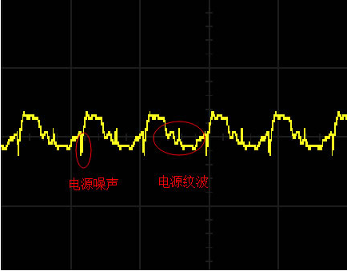
示波器的频域分析功能是通过傅立叶变换实现的，傅立叶变换的实质是任何时域的序列都可以表示为不同频率的正弦波信号的无限叠加。我们分析这些正弦波的频率、幅值和相位信息，就是将时域信号切换到频域的分析方法。数字示波器采样到的序列是离散序列，所以我们在分析中最常用的是快速傅立叶变换（FFT）。FFT算法是对离散傅立叶变换（DFT）算法优化而来，运算量减少了几个数量级，并且需要运算的点数越多，运算量节约越大。
示波器捕获的噪声波形进行FFT变换，有几个关键点需要注意：
1、根据耐奎斯特抽样定律，变换之后的频谱展宽（Span）对应与原始信号的采样率的1/2，如果原始信号的采样率为1GS/s，则FFT之后的频谱展宽最多是500MHz；
2、变换之后的频率分辨率（RBW Resolution Bandwidth）对应于采样时间的倒数，如果采样时间为10mS，则对应的频率分辨率为100Hz；
3、频谱泄漏，即信号频谱中各谱线之间相互干扰，能量较低的谱线容易被临近的高能量谱线的泄漏所淹没。避免频谱泄漏可以尽量采集速率与信号频率同步，延长采集信号时间及使用适当的窗函数。
电源噪声测量时要求采集的信号时间可以足够长，可以认为覆盖到了整个有效信号的时间跨度。ZDS2000系列示波器最高标配250Mpts存储深度，在捕获长时间的波形同时能够保持高采样率，同时，市面上多数2000系列示波器最大只支持8K样本点的FFT分析，在1G采样率的情况下，频率分辨率仅有125KHz，多数情况都无法准确判断信号频谱分布。ZDS2000系列示波器拒绝单纯的功能堆砌，内部采用了专业的处理芯片，突破技术壁垒，将FFT分析点数升级至4M样本点，同样在1G采样率的情况下频率分辨率能精确到250Hz，可以准确分析出电路中的干扰噪声来源，大大提高了示波器FFT的实用价值。

